Szkolne Koło PCK
Data: 30. 04. 2020 r.
Temat: Utrwalanie poznanych zasad pierwszej pomocy
Dzień dobry!
- Przypomnij sobie poznane zasady udzielania pierwszej pomocy. Pomogą Ci w tym przygotowane materiały: tablica edukacyjna, krzyżówki i wykreślanki. Proszę rozwiązać poniższe łamigłówki. Powodzenia!
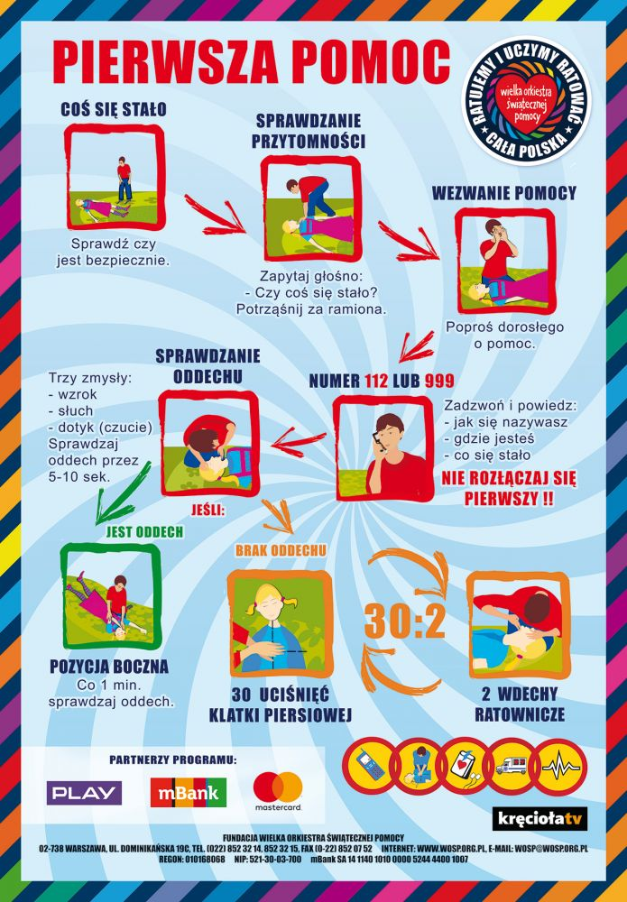

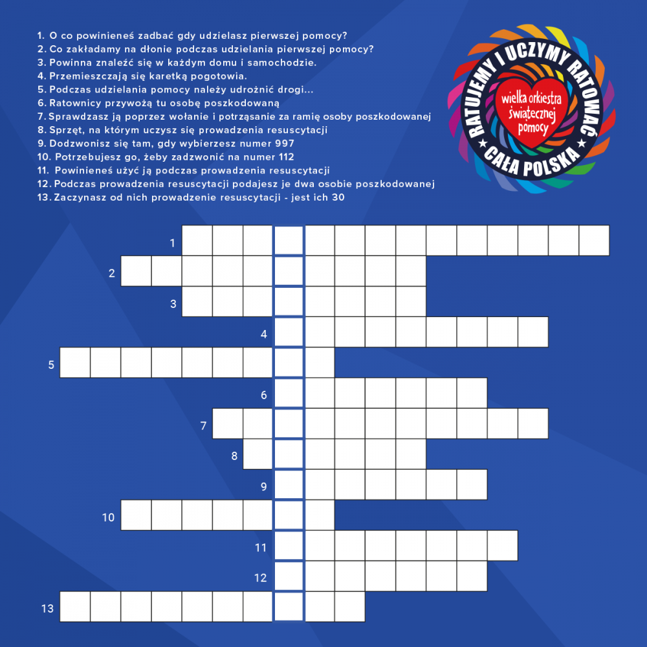

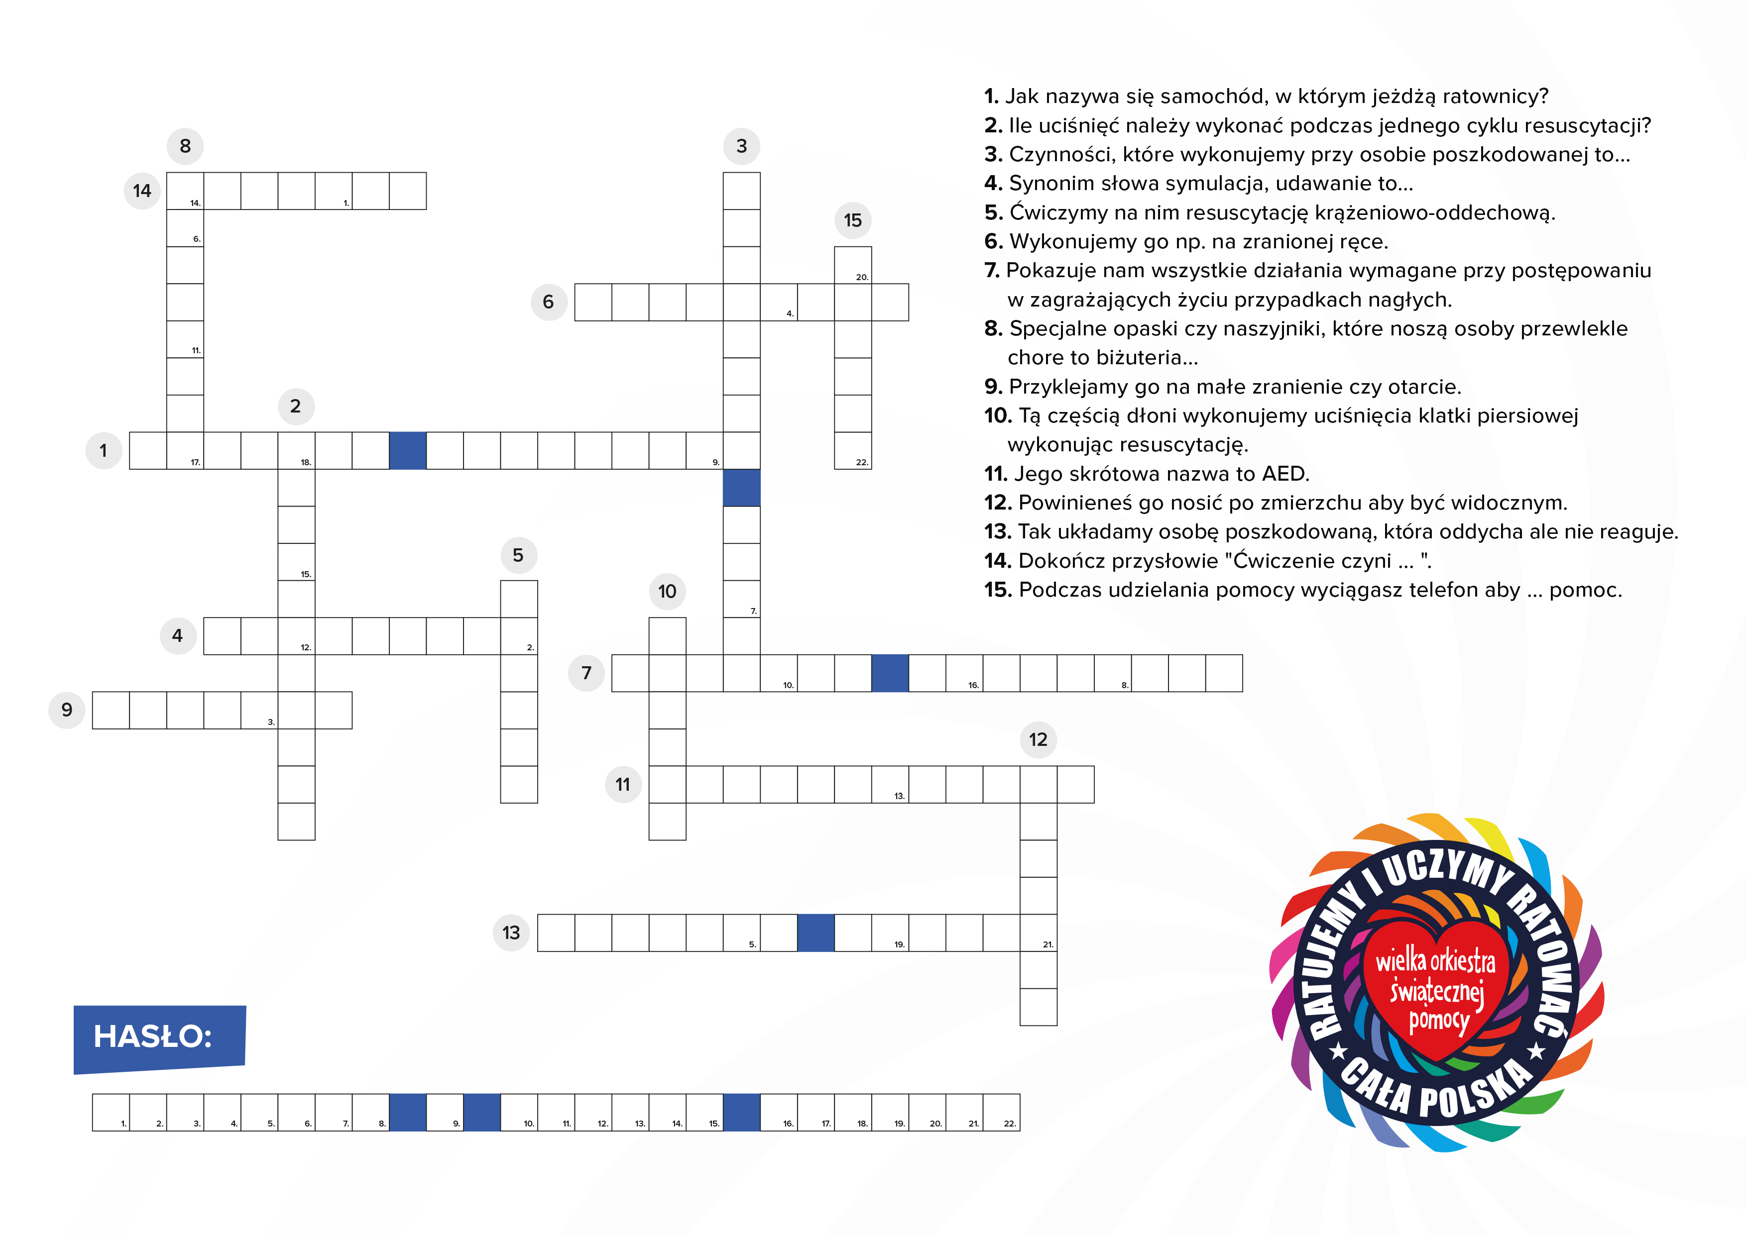

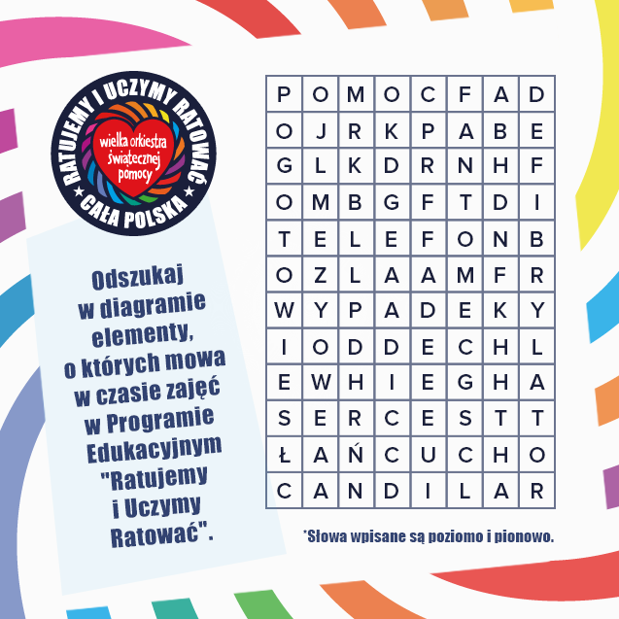

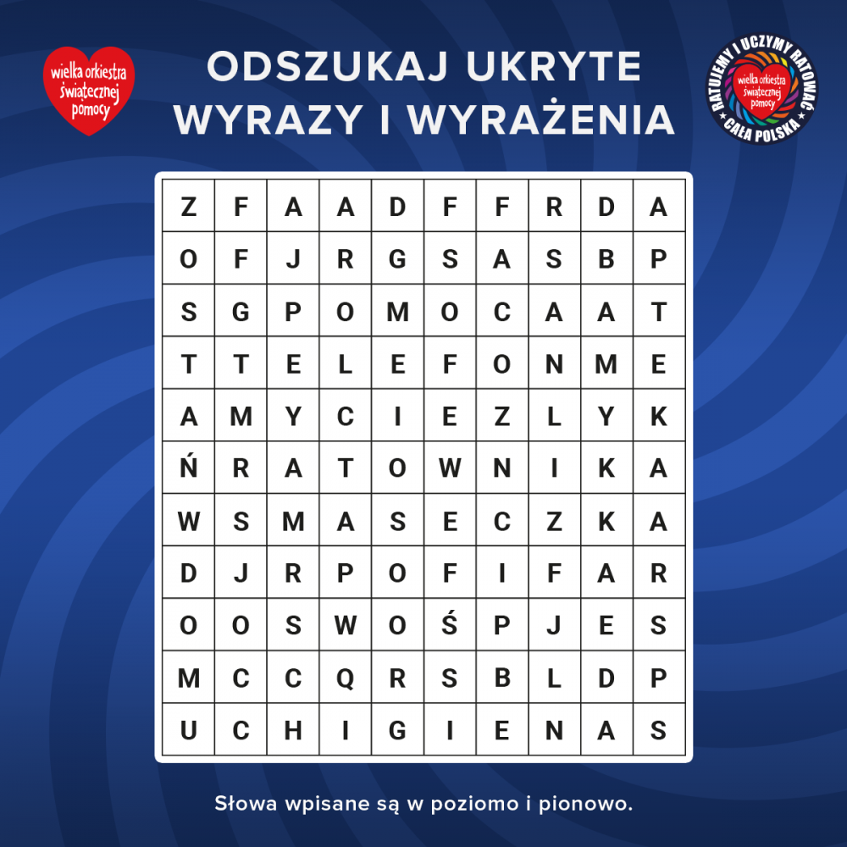

Dziękuję za uwagę!
Pozdrawiam serdecznie! M.G.

